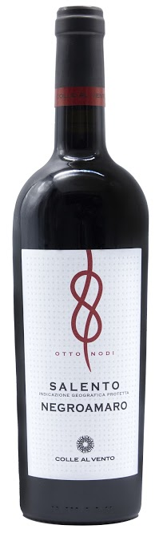
NEGROAMARO SALENTO IGP – OTTO NODI

Rebsorte: Negroamaro 100%
Alk. Vol.%: 13
Jahrgang: 2024
Restzucker g/l: 9,0
Säuregehalt g/l: 5,7
Region: Apulien
Anbaugebiet: Rebflächen im Süden Apuliens, Salentogebiet
Flaschengröße: 750ml

EIGENSCHAFTEN

Weinbereitung: Nach einer sanften Pressung und dem Entrappen traditionelle Mazeration der Trauben bei kontrollierter Temperatur
Ausbau: In Stahltanks
Ertrag pro Hektar: 14000kg
Farbe: Intensives Rot mit violetten Spiegelungen
Bouquet: Harmonisch mit angenehmer Note von Beeren
Geschmack: Vollmundig mit edlen Tanninen

SPEISEEMPFEHLUNG

Hervorragend zu Nudelgerichten und Geflügel.
Serviertemperatur 16-18°C

TECHNISCHE ANGABEN / PALETTISIERUNG

Größe 750ml:
Artikel-Nr. V03010A
GTIN-13 Flasche 8017868001669
GTIN-13 Karton 8017868001676
Verschluss Korken
Flaschen/Karton 6 Flaschen
Palettengröße 80x120cm
Kartons/Lage 21
Kartons/Palette 105
Kg/Karton 7,8
Kg/Palette 840

Enthält Sulfite
GVO frei
Revision 01. 14.05.2026

